
大阪市立十三市民病院 広報誌

十三健康かわら版

平成2６年３月 ／ 第２２号

❏ 糖尿病の学習プランをご存知ですか？

当院では糖尿病について、３つの学習プランを用意しています。
糖尿病についての正しい知識を学び、適切な食事と運動や薬物療法を行う
ことで、健やかな生活を送ることができます。

【学習プラン内容】
●外来糖尿病教室（あんしんコース）
毎週第４水曜日（１回目）、第２水曜日（２回目）１４：００～１６：３０
入院できない患者さんでも安心です。
料理を作られる方も是非、ご参加ください。

●１泊２日入院（週末入院コース）月１回
土・日曜日の１泊２日入院で、糖尿病がよくわかるプログラムです。
平日は、仕事でなかなか休みがとれない患者さんにお勧めします。

●入院１週間教育パス（ばっちりコース）
教育、合併症精査など通して糖尿病に対する理解が一層深まります。
糖尿病食（量や味付）や服薬、運動についてじっくり学びたい患者さんにお勧めします。

希望されるかたは主治医にご相談ください。

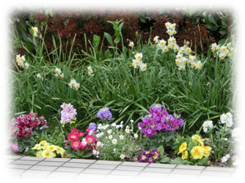
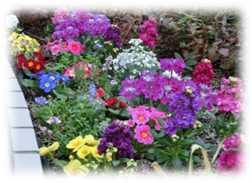
いこいの庭
開園時間
平日 9：00～17：00
エレベーターで3階へ
お上がりください。
15：00～16：00は入れません。

健康セミナーの講師

消化器内科副部長
大 庭 宏 子

気をつけよう 感染症
十三市民病院感染対策チームのチーム長をしております大庭と申します。
今回２０１４年１月２４日に「気をつけよう、冬の感染症」という題で講演をさせていただき、ノロウィルスとインフルエンザについてお話をいたしました。
毎年１１月から感染性腸炎、インフルエンザが流行します。
今シーズンは浜松でノロウイルスの食中毒が大変大きな問題となりましたが、その後もあちこちで食中毒、病院内での院内感染などのニュースがテレビ、新聞にて報じられています。
インフルエンザも同時期に流行して学級閉鎖を行っている学校がたくさんあります。
ノロウィルスによる感染性胃腸炎の特徴は、①急に発症する嘔吐、下痢 ②発熱です。
インフルエンザの特徴は、①３８－４０度の高熱 ②全身倦怠感 ③関節痛などがあります。

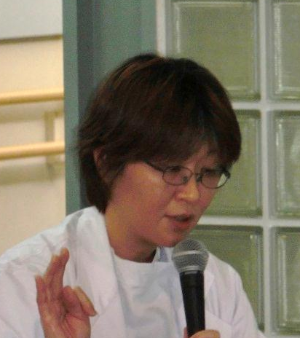

治療法は両疾患とも脱水の予防のため水分摂取をこまめにとること、 ノロウィルスには特効薬がありませんがインフルエンザに関しては、タミフルなどの抗ウィルス薬がありますので、もしかしてと思われたら医療機関の受診をお勧めします。
しかし、何より大事なのはかからないための予防です。
インフルエンザには、ワクチンがまずあげられます。しかし、どちらの疾患に対しても共通する予防法は手洗いです。ノロウィルスもインフルエンザも手についたウィルスが体に入ることで起こっています。手についたウィルスを洗い流して感染を予防しましょう。

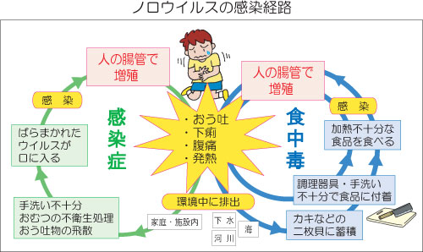

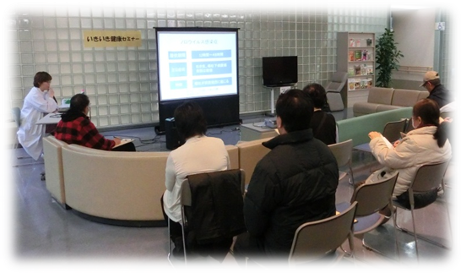

いきいき健康セミナーを
１月２４日当院１階で
開催しました！

セミナーを聞き入るみなさん

糖尿病にならない食生活のチェックポイント
平成２３年の国民健康・栄養調査の結果によると、糖尿病が強く疑われる人を含めると２０歳以上の男性の３人に一人、女性の６人に一人が糖尿病だといわれています。
あなたの食生活は大丈夫ですか？（「はい」が多いほど要注意です。）

○ 朝食はとらない。
○ 昼食をとるのが午後３時近くのことがある。
○ 夕食というより夜食という感じ。
○ どちらかというと早食いだ。
○ おなかがすいていれば2人前くらいぺろりと食べられる。
○ 出されたものは、必ず残さず食べる。
○ ダラダラ食べる。飲みはじめると長い。
○ イライラすると食べてしまう。
○ 勧められたら断りきれない。
○ １日１回はお菓子を食べる。
○ お酒は週に５日以上飲んでいる。
○ 野菜なしの食事をすることがある。
○ １週間の３回以上、フライや天ぷらなど揚げ物を食べる。
○ 外食は毎日である。
○ 残飯整理は自分の役目である。

肝臓病教室
3月２０日（木）開催 午後２時～午後４時
十三市民病院 ９階 スカイルーム
「肝硬変・肝臓がんについて」
医師・看護師・理学療法士・管理栄養士が、上記内容について、お話します。
参加方法
担当医師または看護師までお尋ねください。

いきいき健康セミナー
3月２６日（水）開催 午後４時～午後４時４５分
「ソケイヘルニア」
外科副部長 堀 高 明
当院１階整形外科待合前ロビー
参加費無料・事前申込み不要

当院へのアクセス

電車 大阪市営バス
・阪急神戸線「神崎川」駅から ・JR大阪駅前～約20分
南東へ約8分 ・阪急宝塚線三国駅前～約10分
・阪急「十三」駅から
北西へ約12分 乗合タクシー
・阪急各線十三駅前～約20分
・JR加島駅前～約24分

開催のご案内
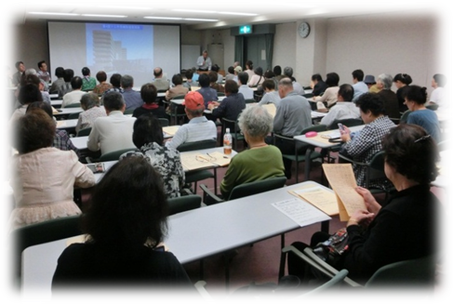
「がんについて学びましょう！」
外科部長 高 塚 聡
第５回健康講座
「５０歳からのヘルシー エイジング」
糖尿病内科部長兼内科部長 日 浦 義 和
開催場所：淀川区民センター
（淀川区野中南 ２-１-５）
参加費無料・定員 ７０名
申込み受付 当院 総合案内及び下記電話番号にて受付けています。
平日 午前９時～午後５時
電話番号：06 - 6150 - 8000

４月２６日（土）午後２時～３時３０分

テーマ
健康で生きていくために

第４回健康講座の様子（平成２５年１０月５日）

初診の受付
月曜日～金曜日 午前8時45分～午前11時30分
ただし・・・
整形外科の金曜日は、午前8時45分～午前10時30分
耳鼻咽喉科は、午前8時45分～午前11時

大阪市立十三市民病院
広報委員会
（事務局：長尾・横田）
〒532-0034
大阪市淀川区野中北2-12-27
代表電話：06-6150-8000

編 集

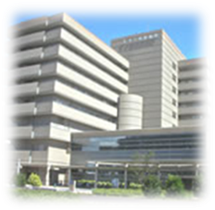
【外来診療担当表】初診のみ掲載しています。
http://www.byouin.city.osaka.lg.jp/juso/

